EINFACHE EINBINDUNG INS ETHERNET
ADAPTER ERMÖGLICHT NACHRÜSTUNG VON SENSOREN

Der Ethernet-Adapter VKSI0297 ist eine äußerst praktikable Lösung, mit der sich eine Reihe an Sensoren von ipf electronic einfach in die industrielle Kommunikation einbinden lassen. Der Adapter ist daher auch ideal für die bedarfsorientierte Nachrüstung bereits im Einsatz befindlicher Geräte.

Farb-, Kontrast- und Zeilensensoren von ipf electronic verfügen zur Parametrierung über eine RS232-Schnittstelle. Der Ethernet-Adapter VKSI0297 nutzt diesen Anschluss, um das serielle Datensignal in ein Ethernet-Signal zu wandeln (RS232/LAN). Somit sind Anwender in der Lage, eine Vielzahl an Geräten mit einer einfachen, unkomplizierten Lösung in das lokale Netzwerk oder das Internet einzubinden.

Mit dem Ethernet-Adapter kompatibel sind generell alle Farb-, Kontrast- oder Zeilensensoren des Sensorspezialisten aus Lüdenscheid, die einen M5-4poligen Rundstecker für die RS232-Schnittstelle integrieren. Insbesondere sind das die Farbsensoren der Reihen OF34, OF50, OF51, OF63 und OF65. Aus dem Portfolio an Kontrastsensoren können z. B. der OK630180 (Lichtleitergerät) oder der OK639196 an den Adapter angeschlossen werden. Bei den Zeilensensoren wiederum sind in diesem Zusammenhang beispielhaft die Gabellichtschranken PG400145 oder die getrennten Systeme bestehend aus dem Sender PS500040 und Empfänger PE500145 zu nennen. Darüber hinaus sind auch die neuen Laser-Triangulationstaster der Reihe PT64, die ipf electronic erstmals auf der Hannover Messe vorstellen wird, mit dem Ethernet-Adapter kompatibel.

Durch die Möglichkeit, die Sensoren mit einfachen Mitteln Ethernet-fähig zu machen, bietet der VKSI0297 eine Reihe an Vorteilen. So lassen sich von nur einem PC über das Netzwerk im Grunde beliebig viele Geräte ansteuern (Signalbündelung) oder aber ein spezifischer Sensor wird von verschiedenen PCs über das gesamte lokale Netzwerk angesprochen (Signalverteilung). Außerdem kann mithilfe des Ethernet-Adapters die bestehende Längenbegrenzung der Anschlussleitungen der Sensoren, bedingt durch die RS232-Schnittstelle, in einem gewissen Rahmen aufgehoben werden.

Die Konfiguration der Ethernet-Adapter für jedes einzelne Gerät ist durch die kostenlose Software „SensorFinder“ denkbar einfach, da sie die eindeutige Zuordnung bzw. Übersicht und Einstellung der einzelnen Adapter ermöglicht.
Mit den Ethernet-Adaptern können Datenraten bis maximal 115,2kBaud gewandelt werden, wobei die Auto-MDI-X-Technik den

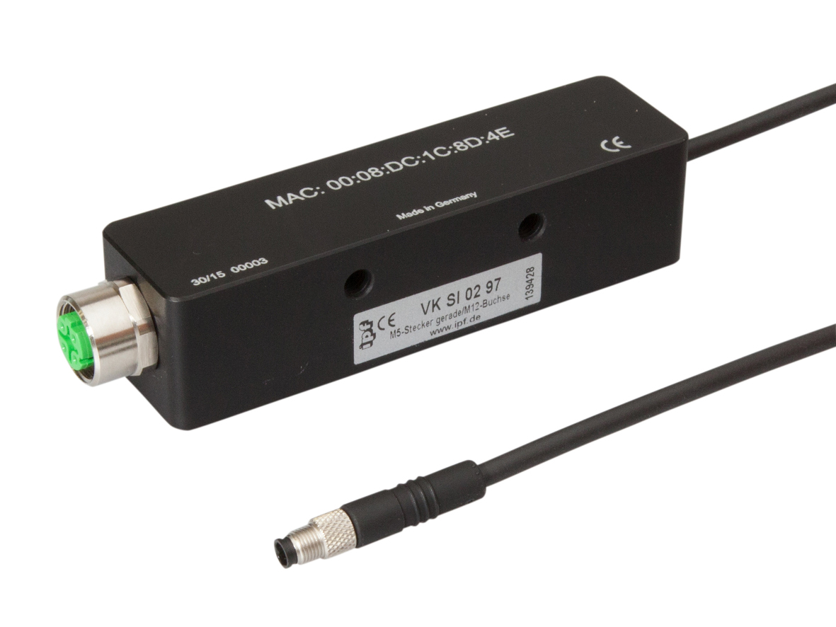
Bildunterschrift ipf_Ethernet-Adapter.jpg: Der Ethernet-Adapter VKSI0297 ermöglicht es, eine Reihe an Farb-, Kontrast- und Zeilensensoren von ipf electronic mit wenig Aufwand in das lokale Netzwerk oder das Internet einzubinden. (Bild ipf electronic)

Kommunikationsaufbau erleichtert, da Netzwerkgeräte mit diesem
Standard das Sende- und Empfangsleitungspaar erkennen und automatisch intern aufschalten. Ein Crossover-Kabel ist somit nicht erforderlich. Darüber hinaus ist der VKSI0297 DHCP-fähig, sodass er von einem DHCP-Server automatisch eine IP-Adresse zugewiesen bekommen kann. Alternativ hierzu lässt sich aber auch eine statische IP-Adresse verwenden.

Der Ethernet-Adapter VKSI0297 eignet sich aufgrund seines robusten Aluminiumgehäuses in Schutzart IP67 auch für den Einsatz unter rauen Umgebungsbedingungen und verfügt sowohl über einen M5-4poligen Rundstecker zur Kommunikation mit Farb-, Kontrast- und Zeilensensoren von ipf electronic, als auch über eine M12 (D-codierte) Buchse für den Anschluss an ein externes CAT5-Kabel.
Die im Gehäuse integrierten LEDs dienen zur Visualisierung verschiedener Statusmeldungen.

KONTAKT | PRESSEKONTAKT | ÜBER IPF ELECTRONIC
ipf electronic gmbh  Kalver Str. 25 – 27  58515 Lüdenscheid  info@ipf.de  www.ipf.de | Martinus Menne  Waldweg 8 ● 57489 Drolshagen  Tel +49 2761 8288861  mm@technikredaktion.de  www.technikredaktion.de | Sensoren vom Feinsten  Wenn HIGH-TECH zu HIGH-END wird  Wir sind die ipf electronic und machen mehr als nur unseren Job. Wir denken weiter, innovativer, nachhaltiger und bleiben dabei sympathisch. Wir sitzen im Sauerland, einer der innovativsten Regionen des Landes. Unsere Produkte sind präzise, intelligent, technisch ausgereift und vielseitig einsetzbar. Unsere 140 Mitarbeiter leben Service, auch nach den üblichen Geschäftszeiten.  Mit unserer großen Produktvielfalt, hohen Problemlösungskompetenz und starken Serviceorientierung sind wir als Top-Lieferant in der industriellen Sensorik einzigartig.  Im deutschsprachigen Raum stehen wir seit mehr als drei Jahrzehnten für Hochleistungs-Sensoren in der Automatisierungstechnik. Wir legen Wert auf höchste Qualität und produzieren nach wie vor selbst am Hauptstandort in Lüdenscheid im Sauerland.  Permanente Forschung und Entwicklung spielen eine ebenso gewichtige Rolle, wie die Weiter- und Fortbildung von Mitarbeitern und Führungskräften. Unser 1982 gegründetes Unternehmen wird bis heute in zweiter Generation familiengeführt. Beim Umweltschutz und nachhaltigen Umgang mit Ressourcen legen wir besondere Maßstäbe an.
IPF ELECTRONIC AUF DER HANNOVER MESSE 2018:
HALLE 9
STAND H16

